МУНИЦИПАЛЬНОЕ БЮДЖЕТНОЕ ДОШКОЛЬНОЕ ОБРАЗОВАТЕЛЬНОЕ УЧРЕЖДЕНИЕ «ДЕТСКИЙ САД №2» ГОРОДСКОГО ОКРУГА ЗАКРЫТОЕ АДМИНИСТРАТИВНО-ТЕРРИТОРИАЛЬНОЕ ОБРАЗОВАНИЕ ГОРОД МЕЖГОРЬЕ РЕСПУБЛИКИ БАШКОРТОСТАН

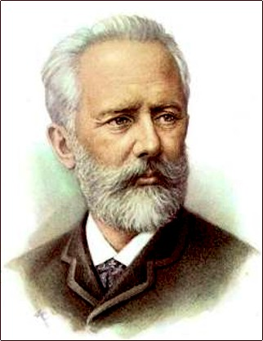
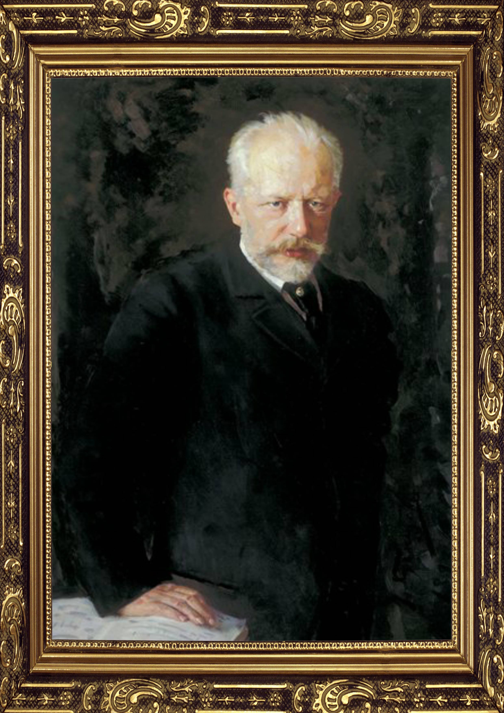

Подготовила и провела: Низамутдинова И.В.

музыкальный руководитель

2009
ЦЕЛЬ: Познакомить детей с творчеством П.И. Чайковского. Вызвать интерес к различным жанрам музыки и исполнительству на различных музыкальных инструментах.
ЗАДАЧИ
- дать представление о П.И. Чайковском как о композиторе, воспевающем свою Родину, русскую природу и русского человека;
-вспомнить ранее прослушанные пьесы, познакомить с новыми произведениями композитора из цикла «Времена года», побуждать детей к активному восприятию музыки;
-познакомить с историей создания музыкального сборника «Детский альбом» и некоторыми музыкальными произведениями из него;
-научить определять характер и настроение прослушанной музыки;
-научить передавать содержание музыкальных произведений в движениях и рисунках.
ТИП ПРОЕКТА | познавательно-творческий
СРОКИ | 01.09.2009 – 31.05.2010 г.г.
РУКОВОДИТЕЛЬ ПРЕКТА | музыкальный руководитель – Низамутдинова И.В.
УЧАСТНИКИ ПРОЕКТА | воспитатели, дети и родители старшей группы
ПРОДУКТ ПРОЕКТНОЙ ДЕЯТЕЛЬНОСТИ | Итоговое занятие «Встреча в музыкальной гостиной», занятие-концерт «Детям о Чайковском», конкурс рисунков «Мы рисует музыку»
ОСНОВНЫЕ НАПРАВЛЕНИЯ ПРОЕКТА
-занятие «Творчество П.И.Чайковского»
- цикл занятий: Пьесы из «Детского альбома» П.И.Чайковского
«Марш деревянных солдатиков»
«Полька»
«Сладкая греза»
«Болезнь куклы»
«Новая кукла»
«Утренняя молитва»
«Баба Яга»
«Игра в лошадки»
«Вальс»
-занятие «Весело – грустно»;
-занятия «Времена года»:
-консультация для родителей «Слушаем музыку»;

Этапы | Описание | Время реализации  этапа | Ответственные
1 ЭТАП  Подготовительный | -работа с методической литературой;  -подбор музыкального репертуара;  -разработка конспектов занятий; | Сентябрь  Октябрь  В течение  ода | Музыкальный  руководитель.  Низамутдинова И.В.
2 ЭТАП  Основной | -слушание музыкальных произведений из цикла Времена года» и «Детского альбома» на музыкальных занятиях. Анализ пьес по схеме: название и автор произведения, характер, темп, динамические оттенки, импровизация движений в соответствии с содержанием и характером музыки.  -проведение тематического занятия «Творчество П.И.Чайковского»  - цикл занятий пьесы из «Детского альбома» П.И.Чайковского:  «Марш деревянных солдатиков»  «Полька»  «Сладкая греза»  «Болезнь куклы»  «Новая кукла»  «Весело – грустно»  Утренняя молитва»  «Баба Яга»  «Характер и настроение»  «Игра в лошадки»  «Вальс»  -провести занятия по изодеятельности, на которых дети рисуют иллюстрации к «Детскому альбому» и циклу «Времена года» П.И. Чайковского.  -провести консультацию с родителями «Слушаем музыку»;  -слушание в детском саду и дома кассет и дисков с произведениями П.И. Чайковского  - побуждать детей ритмически импровизировать, исполнять на муз. инструментах пьесы из «Детского альбома» и «Времена года» П.И.Чайковского | В течение года  Сентябрь  Октябрь  Ноябрь  Декабрь  Январь  Февраль  Март  Апрель  Май  В течение года  В течение года  В течение года | Муз. рук.  Низамутдинова И.В..  Муз. рук.  Низамутдинова И.В..  Муз. рук.  Низамутдинова И.В..  Воспитатель  группы  Муз. рук.  Низамутдинова И.В..  Воспитатель  Группы  Муз. рук.  Низамутдинова И.В..
3 ЭТАП  Итоговый  Заключительный | - итоговое занятие «Встреча в музыкальной гостиной»;  -Отчетный концерт  «Слушаем музыку»» (с участием учеников и преподавателей ДШИ №2 );  - конкурс рисунков «Рисуем музыку». | Апрель.  Май | Муз. рук.  Низамутдинова И.В..  Муз. рук.  Низамутдинова И.В..  Учащиеся музыкального отделения и педагоги ДШИ №2

Методическая литература:

- Радынова О.П. Музыкальное развитие детей: в 2 ч. . – М.: Гуманит. Изд. Центр ВЛАДОС, 1997 ч1, ч2.
- Журналы«Музыкальный руководитель» 2004г.
- Журналы «Дошкольное воспитание» №1 1995г., №11 1996г., №2 2003г.
- Учебное аудиопособие к программе Радыновой О.П. «Музыкальные шедевры»

Музыкальное занятие с использованием методики К.Орфа
«МУЗЫКАЛЬНЫЕ ШКАТУЛКИ ГНОМИКА»
(Альбом «ВРЕМЕНА ГОДА» П.И.Чайковского)
ХОД ЗАНЯТИЯ:

Дети свободно входят в музыкальный зал.
М.Р: Здравствуйте, ребята. Какое у вас сегодня настроение?
Дети : Нормальное, веселое, грустное, задумчивое и т.д.
М.Р: У кого веселое. Поднимите руки. У кого грустное? Веселого настроения
сегодня больше, значит сегодня будем здороваться…
Дети: В мажоре!
М.Р: А если бы детей с грустным настроением было бы сегодня больше,
значит мы здоровались бы …
Дети: В миноре.
Дети поют распевку « Добрый день» в мажоре, садятся на стульчики.
В аудиозаписи звучит «Шествие гномов» из сюиты «Пер Гюнт» Э.Грига. Дети узнают знакомое произведение и называют композитора, написавшего его.

М.Р: Ребята, как вы думаете, где живут сказочные гномы? /Ответы детей/
Я хочу рассказать об одном из них, потому что он пришел к нам сегодня
в гости! (Показывает детям гномика – игрушку) Зовут его Погуляй–ка! Поздоровайтесь с ним! Погуляй-ка очень любит гулять по музыкальным тропинкам, напевая свои любимые песенки. А еще, гуляя, он слушает журчание веселого ручейка, шепчется с озорным ветром, играет в прятки с солнечными зайчиками! Одним словом, много-много удивительного и музыкального встречается у него на пути! И вот однажды гномик Погуляй-ка нашел на музыкальной тропинке четыре шкатулки! И он решил принести их к нам в детский сад.
Муз.рук. показывает детям четыре красочные шкатулки. В первой лежит «снежок» (из ваты), во второй «сосулька» (из целлофана), в третьей – цветы, а четвертой - гномики, лица которых изображают разные чувства.
М.Р: Шкатулки эти волшебные! Спрятались в них музыка зимы, весны, лета и осени. Узнаете знакомое музыкальное произведение – возьмете в шкатулке волшебный предмет, с которым можно будет отправиться на волшебные полянки!

Звучит в записи «Тройка» П.И.Чайковского из альбома «Времена года». Дети узнают знакомое музыкальное произведение – находят в первой шкатулке «снежок», который указывает им путь на «зимнюю полянку».

Дети берут инструменты и исполняют для гномика песню в сопровождении шумовых инструментов.
« Сани» / Муз. Филиппенко

М.Р: А теперь, ребята, не хотите ли узнать, музыка какого времени года спряталась во второй шкатулке?
Звучит аудиозапись «Апрель» П.И.Чайковского из альбома «Времена года». Ребята узнают звуки весны, выбирают из шкатулок вторую – с «сосулькой», которая помогает найти «весеннюю полянку». Все садятся на ковер – «весеннюю полянку». М.Р. читает стихотворение «Март» Н.Ашукина, дети сопровождают его звукосочетаниями, жестами.
« Март» Н.Ащукин
( фонопедическое упражнение)

Теплый ветер вихревой Дети, сложив губы трубочкой, слегка дуют.
Непутевый, вестовой,
Про весну смутьянит шалый,
Топит, топчет снег отталый, Топ – шлеп, топ – шлеп
Куролесит, колесит, Ф-р-р-р, ф-р-р-р (в разных регистрах)
Запевалой голосит Ля-ля-ля, ля-ля-ля ( в высоком регистре)
Кто-то с полночи нагреб Ох-ох-ох! ( с нижнего регистра поднимаются
На проталинку сугроб. в средний регистр)
Над землею разомлелой Вжи-и-и-к! ( поднимаются со среднего
Пронесясь зимою белой. голосового регистра в верхний)
Старый дед на убыль шел, Топ-топ-топ.
Внук за дедушкой пришел. Тепи-тепи-тепи-теп.
Солнце весело печет, Кап-кап-кап! ( в высоком голосовом
С крыш завеянных течет. регистре)
С вешней песней ветер пляшет, Тра-ля-ля, тра-ля-ля.
Черными ветвями машет, Прш! ( в низком регистре)
Понагнал издалека золотые облака. Эй-эй-эй! (в среднем регистре)

« Шепот и шорох» В.Суслов
( игра – пантомима)
М.Р: Навостри – ка уши, тишину послушай! Слышишь?
Ребенок: Шабаршаться где-то мыши,
Под кореньями шуршат – дружно шишку шелушат.
( Дети имитируют движения мышей: ползают, шуршат, шелушат воображаемую шишку)
М.Р: Тише, шорох, не дыши! Слышишь, стихли камыши? Слышишь?
Ребенок: Слышу! По болоту вышли цапли на охоту.
Цапли ужинать спешат, рыщут, ищут лягушат.
(Дети важно ходят по залу, высоко поднимая ноги, имитируют поиск лягушек)
М.Р: А сейчас что слышишь?
Ребенок: Звинь-звинь-звень – это шмель полетел и сел на ель.
(Дети имитируют полет шмеля с жужжанием и садятся на воображаемую ель)
М.Р: А теперь, ребята, присядем и послушаем вместе с гномиком тишину в нашем доме. (Дети берут шумовые инструменты)
В аудиозаписи исполняется песня «В доме моем тишина», дети подпевают и играют каждый на своем шумовом инструменте: (шуршунчики, ворчунчики, бурчунчики, скрипунчики, кап-капки, и т.д.)
М.Р: Молодцы, ребята, гномику Погуляй-ка очень понравилось, а теперь он предлагает вам открыть третью шкатулочку.
Звучит в аудиозаписи «Вальс цветов» из балета «Щелкунчик» П.И.Чайковского. В шкатулке дети находят цветы.
М.Р: Ребята, давайте все вместе пойдем на «летнюю полянку», поиграть.
( Дети все садятся на ковер)
М.Р:Сначала, ребята, поработаем пальчиками. (Дети играют в пальчиковые игры, выполняют движения по тексту).
« Теремок»

Стоит терем – теремок Сложить из ладоней крышу
Между двух лесных дорог Вытянуть руки вперед
В этом тереме тетери Помахать ладонями скрестно
Захотели печь пирог
Если любишь пироги «Лепить пироги»
Приходи, приходи! «Звать в гости»
« Вот так»
Как живешь? Вот так! Показать большой палец
Как плывешь? Вот так! « Плыть брассом»
Как бежишь? Вот так! Имитировать руками бег
Вдаль глядишь? Вот тапк! Приставить ладонь ко лбу
Ждешь обед? Вот так! Сложить руки крест на крест
Машешь вслед? Вот так! Помахать рукой
Как ты спишь? Вот так! Руки под щечку
А как шалишь? Вот так! Надуть щеки и шлепнуть по ним

М.Р: А теперь, ребята, давайте поиграем с палочками.
Дети берут палочки и выполняют движения по содержанию игр с палочками.
« Скачите палочки»

Вы скачите, палочки, 1 1 1 1
Как солнечные зайчики крутить в воздухе «шарики»
Прыг – скок, прыг – скок. Х Х, 1 1, Х Х, 1 1
Прискакали на лужок 1 1
Правой ножкой топ – топ – топ. Правой палочкой 1,1,1
Левой ножкой скок – скок – скок Левой палочкой 1, 1, 1
На головку сели Приставить к голове
Песенку запели Х Х
« Помидор»
Толстопузый помидор Надуть щеки
Перелез через забор - _ - _ «строить забор» на ковре
Как веселый красный шар крутить в воздухе «шарики»
Покатился на базар
Оббежал за рядом ряд. 1 1 1 1
На ходу надел халат Х Х
Подал тонкий голосок: - -
«Продаю томатный сок!» 1 1

М.Р: Ребята, становитесь в кружок, разомнем наши ножки - поиграем.

Музыкально – речевая игра : « Ай, дили, дили, дили» И.Михайлова

После игры дети садятся на свои места
М.Р: Смотрите, ребята, гномику не терпится заглянуть в четвертую шкатулку. А вам хочется посмотреть? Ну тогда слушайте!
Звучит в аудиозаписи фрагмент «Осенняя песнь» из цикла «Времена года» П.И.Чайковского. Дети узнают музыкальное произведение, открывают шкатулку, вместе с гномиками идут на «осеннюю полянку»
М.Р: Ребята, как здорово, что мы повстречали друзей нашего гномика! Но что это? Посмотрите на их лица! У всех разное настроение. Покажите какое настроение у каждого.
Дети рассматривают гномиков, стараются повторить выражение, мимику их лиц.
М.Р: Ребята, давайте попробуем немножко развеселить наших гномиков, споем им потешку.
« Таря – маря» (русская народная потешка)
М.Р: Гномики немножко повеселели. Давайте теперь все вместе возьмеи наши шумовые инструменты и споем им песенку, от которой у них обязательно будет отличное настроение.

« Пестрый колпачок» / муз. Г. Струве
М.Р: Вот и закончилось наше путешествие с гномиком Погуляй – ка, и наступило время попрощаться с ним до новых встреч на музыкальных тропинках.

